**電工實驗(三)**

**實驗報告**

**實驗單元(9)**

**自動增益控制電路**

**(使用麵包板)**

**班別：**

**組別：**

**姓名：**

**★各項實驗紀錄(藍色字體)、撰寫實驗波形分析與實驗數據分析(藍色字體)、撰寫實驗問題與討論(藍色字體)、撰寫實驗結論(藍色字體)、按時繳交實驗報告(遲交扣分)，非(藍色字體)扣分。總分=100分。**

**一、實驗儀器設備(請自行寫出所使用的儀器設備，沒寫扣分)**

|  |  |  |  |  |
| --- | --- | --- | --- | --- |
| **項次** | **儀器名稱** | **儀器廠牌及型號** | **數量** | **實驗桌別** |
|  |  |  |  |  |
|  |  |  |  |  |
|  |  |  |  |  |
|  |  |  |  |  |

**二、實驗目的(請自行寫出，沒寫扣分)**

**三、請簡介實驗項目(請自行寫出，沒寫扣分)**

**四、實驗注意事項**

**1.使用萬用電錶之注意事項：測量電壓時，請設定為4位半顯示測量值。測量電阻時，請設定為4位半顯示測量值。**

**2.示波器設定：CH1及CH2直流耦合，適當選擇垂直刻度，水平軸時間間距。**

**3.依據表(二)實驗組別與振盪頻率對照表及實驗單元(五)的實驗數據，完成組裝麵包板電路。**

**五、實驗項目與實驗步驟**

**▲請填寫個人的實作頻率= 2.0kHz。**

**■實驗項目(一)、Wien電橋振盪器**

1. **依據實驗預習(上課筆記)的元件數值設定，選擇適當的可變電阻，接好圖(9-1)：實驗電路圖(一)。接上雙電源±15V。使用示波器觀測節點[VO1]訊號，適當調整可變電阻，請調整出所需的頻率值，然後記錄其頻率值及電壓()，完成表格(9-1)內容，也需擷取下列各節點波形。**



**圖(9-1)：實驗電路圖(一)**

**◎擷取下列各節點波形圖：**

**a.節點[VO1] 波形：**

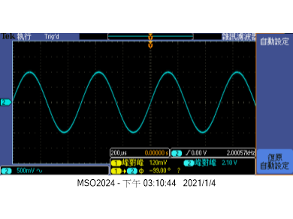

**b.節點[VO1、VD1] 波形：**

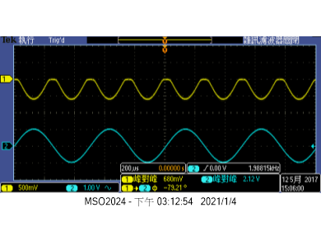

**c.節點[VO1、VD2] 波形：**

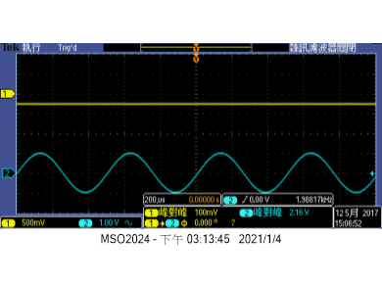

**d.節點[VA，VB] 波形：**

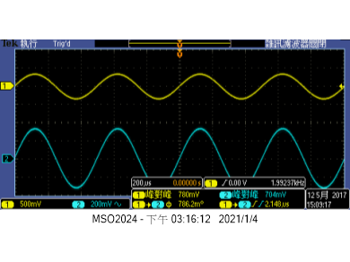

**e.節點[VO1、VA] 波形：**

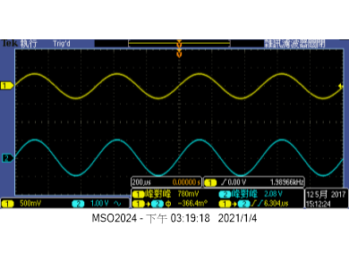

**表(9-1)：測量數據與測量波形(實驗步驟2.)**

| **各相對節點** | **觀 測 結 果** |
| --- | --- |
| **節點[VO1]** | **.輸出振盪頻率＝ 2k Hz。**  **.節點[VO1]波形振幅的大小()＝ 2.1v 。** |
| **節點[VO1，VD1]** | **◎波形說明：** |
| **節點[VO1，VD2]** | **◎波形說明：** |
| **節點[VA，VB]** | **.節點[VA]波形振幅的大小()＝ 780m 。**  **.節點[VB]波形振幅的大小()＝ 704m 。**  **.電壓比率＝＝ 1.107 。**  **.測量相對延遲時間差＝ 2.148us**  **.計算相角差Δθ＝ 786.2m** |
| **節點[VO1，VA]** | **.電壓比率＝＝ 0.375。**  **.測量相對延遲時間差＝ 6.304us**  **.計算相角差Δθ＝ -366.4m** |

**2.室溫下穩定度測試，了解溫度對振盪電路影響。測試節點[VO1]，將電路置於實驗桌面，記錄振盪頻率值且擷取實驗波形，記錄測試時間，經30分鐘後，再次記錄振盪頻率值且擷取實驗波形，完成表格(9-2)內容。**

**◎擷取下列節點波形圖： (實驗步驟3.)。**

**a.節點[VO1] 波形(測試前頻率值)**

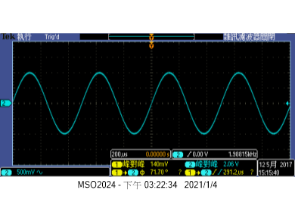

**b.節點[VO1] 波形(30分鐘後)**

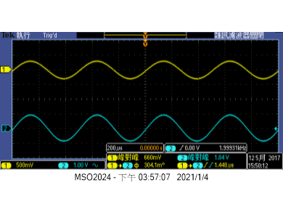

**表(9-2)︰溫度測試(實驗步驟3.)**

|  |  |  |
| --- | --- | --- |
|  | **頻 率 值** | **測試時間** |
| **測試前頻率值** | **1.988kHz** | **2021年 01月 04日**  **15時 22分** |
| **溫度測試(30分鐘)**  **測試後頻率值** | **1.993kHz** | **2021 年 01月 04日**  **15時 57分** |

**3.實驗電路檢查(麵包板)： CH1接節點[VO1]，CH2接節點[VA]，調整好頻率值，輸出波形不可失真，測量頻率值及振幅大小。擷取節點[VO1，VA]的波形與測量數據。**

**◎擷取節點[VO1，VA]波形圖：**

**a.記錄頻率值＝ 2kHz**

**b.測量節點[VO1]峰-峰值(Vp-p)= 2.08V**

**c.測量節點[VA]峰-峰值(Vp-p)= 780mV**



**六、撰寫實驗結論與心得**

**七、實驗綜合評論**

**1.實驗測試說明、實驗補充資料及老師上課原理說明，是否有需要改善之處。**

**2.實驗模擬項目內容，是否有助於個人對實驗電路測試內容的了解。**

**3.實驗測量結果，是否合乎實驗目標及個人的是否清楚瞭解其電路特性。**

**4.就實驗內容的安排，是否合乎相關課程進度。**

**5.就個人實驗進度安排及最後結果，自己的評等是幾分。**

**6.在實驗項目中，最容易的項目有那些，最艱難的項目包含那些項目，並回憶一下，您在此實驗中學到了那些知識與常識。**

**八、附上實驗進度紀錄單(照片檔)**

**九、附上麵包板電路組裝圖檔(照片檔)**